魅力女性，乐在生活

——梅苑二居委老年学习点举办插花沙龙活动

在又一年的“妇女节”来临之际，梅苑二居委老年学习点在凌云街道新时代文明实践中心的支持下举办了以“魅力女性，乐在生活”为主题的妇女节插花沙龙活动。

本次活动邀请了专业插花老师来进行现场指导。老师用通俗易懂的语言，从花卉的选择、颜色的搭配、花枝长短的修剪以及如何将花卉错落有致地插满花泥等方面进行详细地讲解。

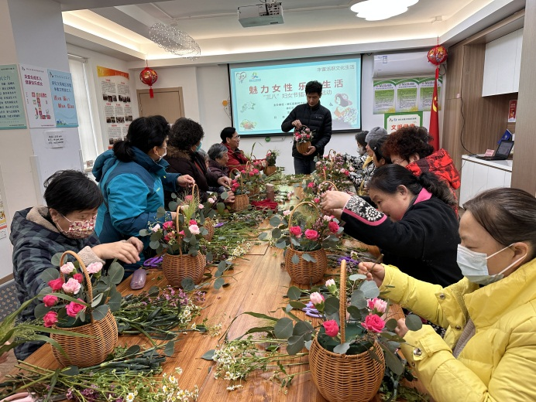

参加活动的成员们发散思维，用自己灵巧的双手，对花枝进行精工裁剪，再根据不同的色彩、形状搭配到一起，形成了一幅幅独具匠心又饱含深意的插花作品。

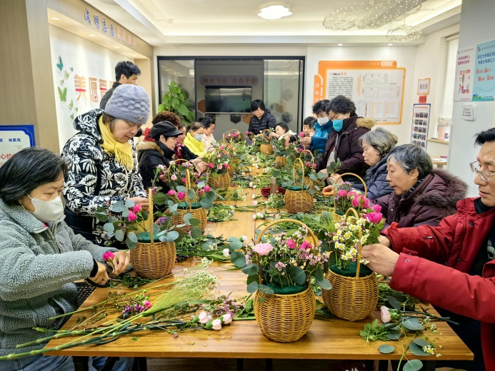

插花作品完成后，参加活动的成员们手捧鲜花合照，留下了美丽的瞬间。

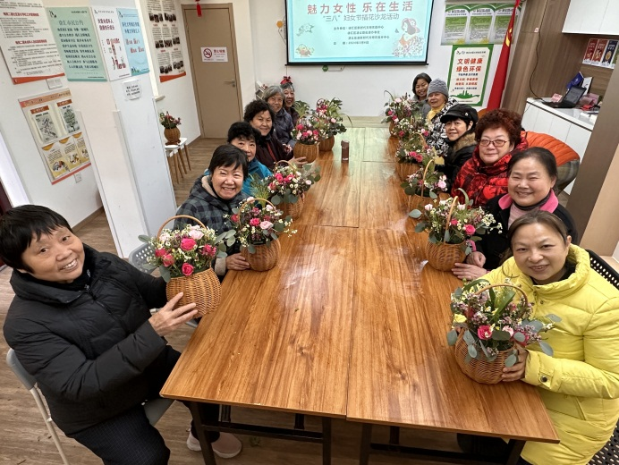

此次活动，让辖区女性对插花艺术有了更加深入地了解，也学到了很多与插花有关的知识，激发了创造潜能。看着自己亲手创作的插花作品，现场的“女神们”获得了满满的成就感，欢声笑语和馥郁花香在梅苑二居文明实践站弥漫。

梅苑二居

2024.3.6